ТЕМА: Знаходження частини від числа. Множення і ділення числа 10.
МЕТА: навчити учнів застосовувати правило множення та ділення на 10 під час обчислення прикладів; удосконалювати навички знаходження частини від числа; формувати навички усних і письмових обчислень;
розвивати, мислення, увагу, вміння коригувати результатами своєї діяльності ;
виховувати інтерес до математики.
ОБЛАДНАННЯ: ілюстративний матеріал , методичні матеріали, картка, демонстраційний матеріал
ТИП УРОКУ : комбінований урок.
ХІД УРОКУ
І. Організація учнів до уроку.
1.Створення психологічного настрою.
Я всміхаюсь сонечку: "Здрастуй миле й золоте!"
Я всміхаюсь квіточці: Хай вона цвіте!
Я всміхаюсь дощику: Лийся мов з відра!
Друзям усміхаюся, Зичу всім добра!
- Посміхніться своїм однокласникам та побажайте успіхів під час уроку, гарного настрою, правильних відповідей, уваги та кмітливості.
ІІ. Повідомлення теми уроку.

- Сьогодні у нас незвичайний урок. Ми з вами вирушимо у цікаву подорож. А для того, щоб дізнатися куди ж саме ми помандруємо, необхідно виконати завдання «Шифрувальники». Необхідно розв’язати рівняння та з літер скласти слово так, щоб числа стояли у порядку зростання.
Ц И Р К 49 : х =7, х : 3 =7, а : 10 = 3, а – 40 = 41
7 21 30 81
- Отже, сьогодні ми з вами побуваємо у цирку. Разом із звірятками закріпимо вивчений матеріал та навчимося множити і ділити на число 10.
ІІІ. Робота над темою уроку.
- Завдання від Мавпочки. (№400)
Знайди частину числа 36: 1/9, 1/6, 1/4(дроби записані на м’ячах).


- Засвоєння нового матеріалу.
- Колективна робота №401.
- Ознайомлення з правилом.
3.Завдання від Слоника. Знайди значення добутків (№ 401)


50х3
50х3
50х3
10х7
10х5
10х3
ІV. Закріплення вивченого матеріалу.
1.Завдання від Песика. Які з чисел можна поділити на 10? Робота в парі.
 50, 55, 30, 27, 100, 15, 0, 11, 90, 1.
- Приклади від Зайчика. №402. Робота в групах. (Приклади записані на капелюшках)


10 х 2 : 4
42 : 7 х 10
- Робота над задачею разом із Клоуном №405 (колективна робота)

- Задача від Тигра № 406, самостійна робота.

V. Підсумок уроку.
Збіг наш урок, як коротка мить.
Дуже швидко час біжить.
Ще попереду у нас багато кроків
І цікавих ще уроків.

- Перевірить як ви засвоїли навчальний матеріал уроку Лев.
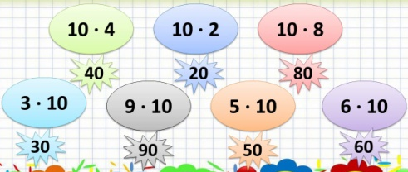

- Домашнє завдання.
- Рефлексія.
Намалюйте сонечку настрій.


